PATVIRTINTA
Kelmės rajono savivaldybės
administracijos direktoriaus
2026 m. vasario 24 d.
įsakymu Nr. A-115

TERITORIJOS, ESANČIOS VILTIES G., KELMĖS MIESTE, DETALIOJO PLANO KOREGAVIMO PLANAVIMO DARBŲ PROGRAMA

1. Rengiamas teritorijų planavimo dokumentas, kuriuo koreguojamas detalusis planas, patvirtintas Kelmės rajono savivaldybės tarybos 2009 m. gegužės 14 d. sprendimu Nr. T-232 „Dėl žemės sklypo, esančio Vilties g. 15, Kelmės mieste detaliojo plano patvirtinimo“ (TPDR reg. Nr. T00028248).
2. Planuojama teritorija:
2.1. kitos paskirties susisiekimo ir inžinerinių komunikacijų aptarnavimo objektų teritorijos:
1,1304 ha žemės sklypas (kad. Nr. 5422/0011:469) Vilties g. 15 D, Kelmės m.;
2.2. kitos paskirties pramonės ir sandėliavimo objektų teritorijos:
4,3672 ha žemės sklypas (kad. Nr. 5422/0011:467) Vilties g. 15, Kelmės m.,
1,5240 ha žemės sklypas (kad. Nr. 5422/0011:465) Vilties g. 15 B, Kelmės m.

3. Nagrinėjamos teritorijos plotas, kvartalo ribos – apie 300000,00 kv. m (30 ha).

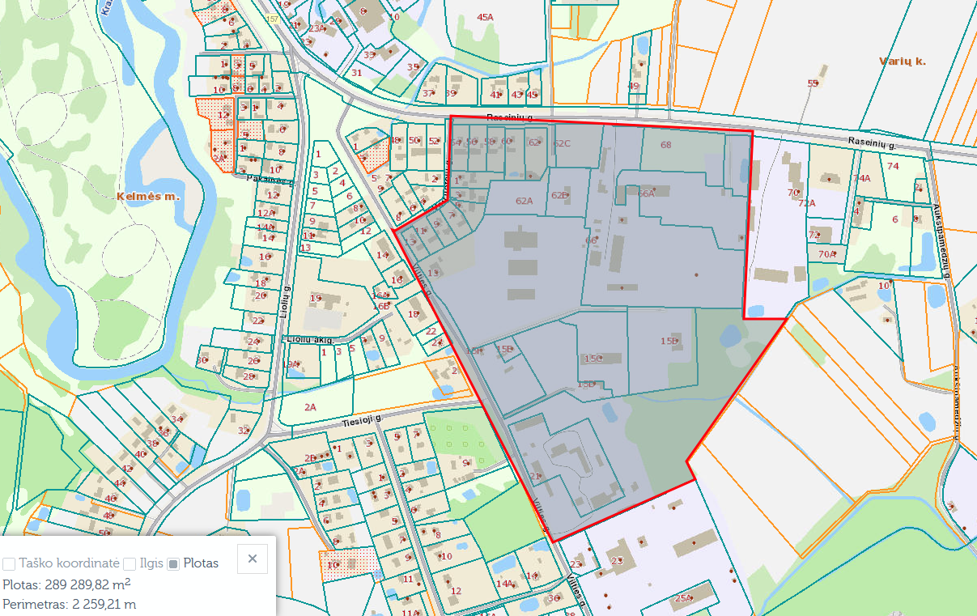

Planuojamos teritorijos plotas, detaliojo plano ribos – apie 70118 kv. m (7,01 ha).

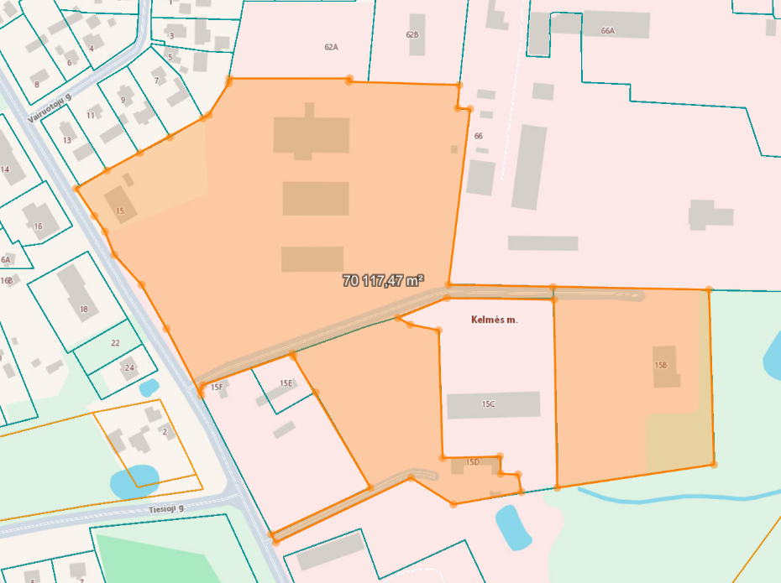

4. Planavimo organizatorius – Kelmės rajono savivaldybės administracijos direktorius, Vytauto Didžiojo g. 58, 86143 Kelmė, tel. (0 427) 69 053, el. paštas info@kelme.lt.
5. Planavimo iniciatorius – Kelmės rajono savivaldybės administracijos direktorius, Vytauto Didžiojo g. 58, 86143 Kelmė, tel. (0 427) 69 053, el. paštas info@kelme.lt.
6. Planavimo tikslas (-ai) – pakoreguoti detaliojo plano, patvirtinto Kelmės rajono savivaldybės tarybos 2009 m. gegužės 14 d. sprendimu Nr. T-232 „Dėl žemės sklypo, esančio Vilties g. 15, Kelmės mieste detaliojo plano patvirtinimo“, sprendinius:
6.1. pakeisti Detaliuoju planu suformuotų žemės sklypų Nr. 1, Nr. 6, Nr. 8 ribas ir plotus, reikalingus kiekvienam esančiam savarankiškai funkcionuojančiam statiniui ar įrenginiui su priklausiniais eksploatuoti;
6.2. atidalinti valstybinės žemės plotus, kurie nepriskirti statinių eksploatavimui, ir suformuoti naujus žemės sklypus, numatant pramonės ir sandėliavimo objektų teritoriją;
6.3. suformuoti atskiras susisiekimo ir inžinerinių tinklų koridorių teritorijas, skirtas susisiekimo komunikacijoms;
6.4. nustatyti teritorijos naudojimo reglamentus;
6.5. nustatyti ar panaikinti teritorijas, kuriose taikomos specialiosios žemės naudojimo sąlygos;
6.6. nustatyti ar panaikinti žemės servitutus.
7. Planavimo uždaviniai:
7.1. detalizuojant Kelmės miesto savivaldybės teritorijos bendrajame plane nustatytus teritorijos naudojimo privalomuosius reikalavimus, nustatyti teritorijos naudojimo reglamentus;
7.2. numatyti žemės sklypų pertvarkymo galimybes, suformuojant pagal poreikį susisiekimo ir inžinerinių tinklų koridorių teritorijų ir/ar kitų žemė sklypų naudojimo būdų žemės sklypus.
7.3. planuojamoje teritorijoje išsaugoti kraštovaizdžio savitumą, nustatyti funkcinius bei kompozicinius ryšius su gretimomis teritorijomis, nustatyti aprūpinimo inžineriniais tinklais būdus, nustatyti susisiekimo komunikacijų, skirstomųjų tinklų išdėstymą, servitutus.
7.4. pateikti papildomą informaciją, reikalingą detaliojo plano sprendiniams paaiškinti ir (ar) įgyvendinti;
7.5. kiti papildomi uždaviniai.
8. Tyrimai, galimybių studijos ir pan. – papildomi tyrimai neatliekami.
9. Strateginis pasekmių aplinkai vertinimas (toliau – SPAV)– neatliekamas.
10. Atviras konkursas geriausiai urbanistinei idėjai atrinkti – nerengiamas.
11. Preliminarių sprendinių nepriklausomas profesinis vertinimas – neatliekamas.
12. Koncepcija nerengiama.
13. Viešumo užtikrinimas: atlikti visus veiksmus ir parengti visus dokumentus, susijusius su detaliojo plano dokumentų viešinimas, vadovaujantis Visuomenės informavimo, konsultavimo ir dalyvavimo priimant sprendimus dėl teritorijų planavimo nuostatų, patvirtintų LR Vyriausybės 1996 m. rugsėjo 18 d. nutarimu Nr. 1079 „Dėl visuomenės informavimo, konsultavimo ir dalyvavimo priimant sprendimus dėl teritorijų planavimo nuostatų patvirtinimo“ reikalavimais ir kitų teisės aktų nuostatomis.
14. Planavimo proceso etapai: parengiamasis, rengimo ir baigiamasis.
15. Derinimo procedūra: detaliojo plano derinimas atliekamas Teritorijų planavimo įstatymo nustatyta tvarka - Teritorijų planavimo komisijoje LR teritorijų planavimo dokumentų rengimo ir teritorijų planavimo proceso valstybinės priežiūros informacinėje sistemoje (TPDRIS).
16. Koreguotą Detalųjį planą sudaro:
16.1. aiškinamasis raštas (tekstinė dalis, kurioje aiškinami koregavimo sprendiniai);
16.2. esamos būklės įvertinimas (aiškinamasis raštas ir brėžiniai);
16.3. detaliojo plano teritorinių reglamentų ir žemės naudojimo apribojimų brėžinys (pagrindinis brėžinys ir kiti brėžiniai) su pažymėta koregavimo teritorija ir (ar) koreguojamais Detaliojo plano sprendiniais;
16.4. procedūrų dokumentai:
16.4.1. planavimo organizatoriaus įsakymas dėl Detaliojo plano koregavimo;
16.4.2. planavimo darbų programa;
16.4.3. parengtos naujos planavimo sąlygos;
16.4.4. Teritorijų planavimo komisijos posėdžio protokolas;
16.4.5. Teritorijų planavimo valstybinę priežiūrą atliekančios institucijos detaliojo plano patikrinimo aktas.
17. Kiti reikalavimai:
17.1. Detaliojo plano erdvinius duomenis (GIS) parengti vadovaujantis Teritorijų planavimo erdvinių duomenų specifikacija;
17.2. grafinės dalies brėžiniai rengiami masteliu M 1:500;
17.3 atlikti viešinimo procedūras Vyriausybės nustatyta supaprastinta teritorijų planavimo dokumentų viešinimo procedūrų tvarka.
17.4. trūkstamus pradinius duomenis organizatorius paveda surinkti rengėjui;
17.5. koreguojant detalųjį planą, atsižvelgti į patvirtintus ir galiojančius teritorijų planavimo dokumentus.
17.6. visi Detaliojo plano koregavimo rengėjo pateikiami dokumentai turi būti suderinti ir pasirašyti atestuotų specialistų.

_______________________________________________________

